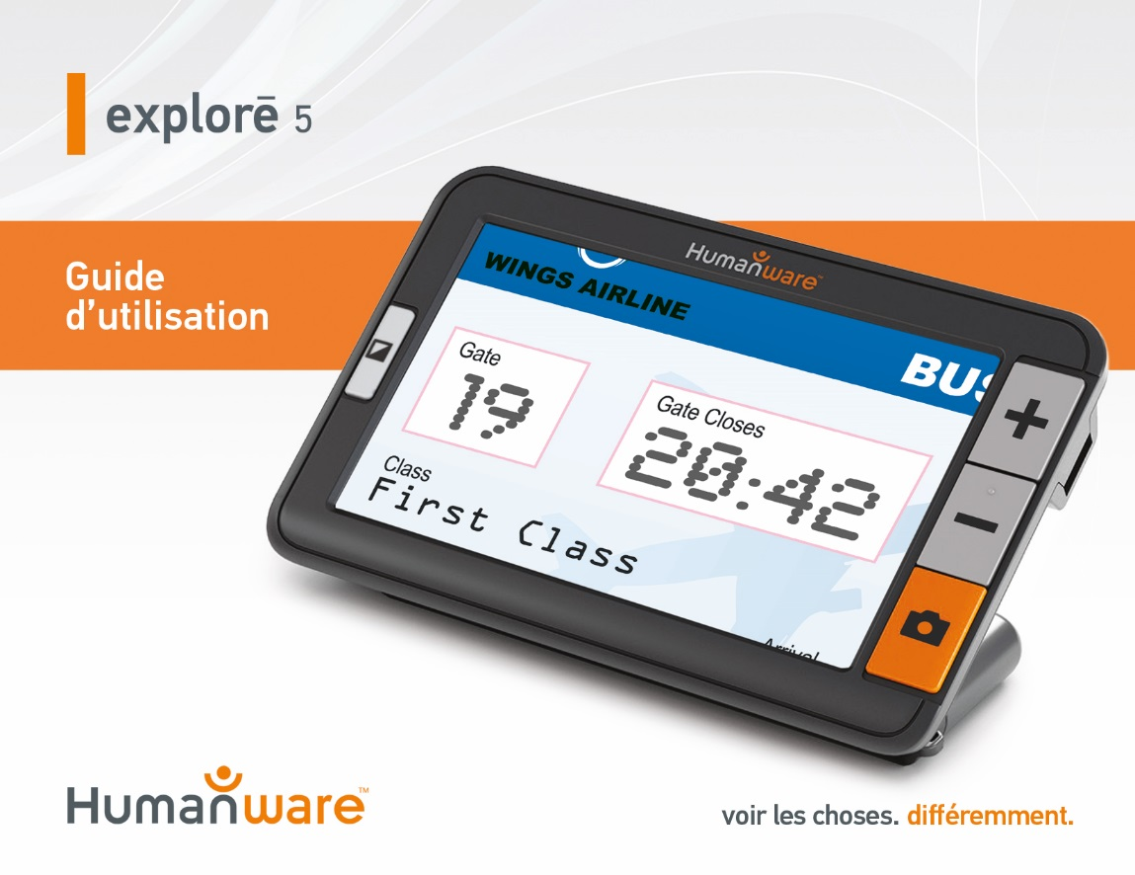

Démarrage rapide
- Branchez le câble USB au bloc d'alimentation.
- Tenez votre explorē 5 entre vos mains en vous assurant que l'écran est face à vous. Assurez-vous que le symbole tactile USB sur le connecteur USB du câble de recharge est du côté opposé à l’écran car il est unidirectionnel. Branchez délicatement le câble au port de recharge situé sur le côté gauche de votre appareil et branchez le bloc d’alimentation à la prise de courant.
IMPORTANT : Faites attention lorsque vous branchez le câble au port de recharge.
- Laissez votre appareil se recharger jusqu'à ce que la pile soit pleine. L'appareil sera plus chaud durant la recharge, ce qui est normal.
- Une fois l'appareil complètement rechargé, débranchez délicatement le câble d’alimentation.
- Appuyez sur le bouton Mise en marche pour commencer à utiliser l'appareil.

Table des matières
Chapitre 1 : Aperçu 1
Introduction 1
Contenu de la boîte 5
Description physique 6
Chapitre 2 – Utiliser votre explorē 5 9
Éteindre le explorē 5 12
Mode Loupe 13
Zoom avant et arrière 13
Changer le contraste 14
Ligne et bandes 16
Autofocus 18
Capturer une image 20
Agrandir et réduire les images
capturées 22
Mode galerie 23
Capturer et sauvegarder des images dans la Galerie 23
Ouvrir et visionner les images dans la Galerie 24
Supprimer des images de la Galerie 25
Utiliser un écran externe 28
Chapitre 3 – Exporter des images vers un ordinateur 30
Chapitre 4 – Configurer votre explorē 5 32
Modifier les réglages 32
Afficher la version du logiciel et du
matériel 39
Rétablir les paramètres par défaut 40
Chapitre 5 – Mettre à jour votre explorē 5 41
Chapitre 6 – Recharger votre explorē 5 43
Chapitre 7 – Dépannage 49
explorē 5 ne s’allume pas 49
L'écran est vide 51
explorē 5 s’éteint après une période d’inactivité 52
Les couleurs sont difficiles à détecter 53
Il y a trop d’éblouissement 54
Autres problèmes 55
Chapitre 8 – Nettoyer votre explorē 5 57
Nettoyer l’écran ACL 57
Nettoyer l'extérieur du explorē 5 61
Annexe A – Consignes de sécurité 63
Annexe B – Spécifications techniques 66
Annexe C – Soutien à la clientèle 68
Annexe D – Renseignements FCC 69
Annexe E – Garantie 74

Chapitre 1 : Aperçu

Introduction
Merci d'avoir choisi explorē 5 de HumanWare, une loupe électronique simple à utiliser, portative, avec un large écran de 5’’ bien visible.
En étant nous-mêmes des utilisateurs et spécialistes de loupes électroniques, nous savons chez HumanWare qu'en plus d'avoir la meilleure qualité d'image qui soit, une bonne loupe doit être simple, portative, et doit toujours être prête à fonctionner où vous en avez besoin, quand vous en avez besoin. Or, c’est dans cet esprit que votre explorē 5 a été créé, car nous aspirons sans cesse à vous offrir un produit de qualité qui répondra tant à vos attentes qu’à vos besoins.
Avant d’utiliser votre appareil, assurez-vous de lire attentivement les instructions de fonctionnement et de sécurité incluses dans ce guide d’utilisation. Si vous avez des questions concernant votre explorē 5, veuillez communiquer avec le service à la clientèle de HumanWare en vous référant aux coordonnées inscrites à l’arrière de ce guide.
Félicitations pour votre achat. Les caractères trop petits seront bientôt choses du passé!
Droits d’auteur 2019 : Technologies HumanWare Inc., tous droits réservés. Aucune partie de ce document ne peut être reproduite ou distribuée sous n’importe quelle forme et par quelque procédé que ce soit, gardée dans une base de données ou un système de recherche, sans l'accord préalable par écrit de Technologies HumanWare Inc.

Contenu de la boîte
Contenu  de la  boîte | Loupe électronique explorē 5  Étui  Bloc d’alimentation  Câble USB  Dragonne  Guide d’utilisation  Garantie  Lingette de microfibre  Câble sortie vidéo haute résolution

Description physique
Vue de face
- Bouton Contraste
2
3
4
- Bouton Zoom avant
1
- Bouton Zoom arrière
- Bouton Capture
5
- Anneau de fixation

Vue arrière
- Bouton de Mise en marche
3
2
1
- Caméra
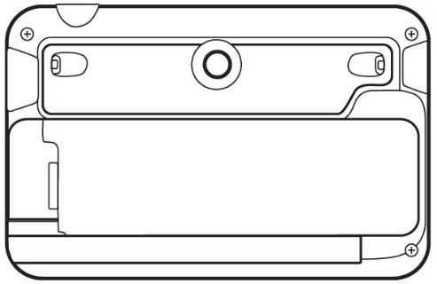
- DEL
3
- Poignée
4

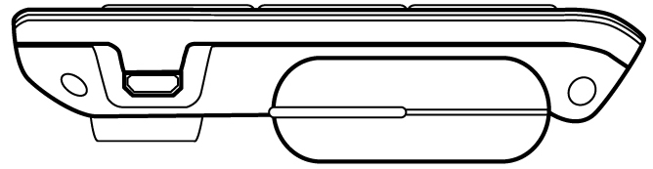
Côté gauche
- Port USB
(pour câble
1
de recharge)
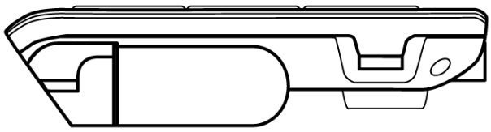
Côté droit
- Port vidéo haute résolution
1
(pour écran
externe)

Chapitre 2 – Utiliser votre explorē 5
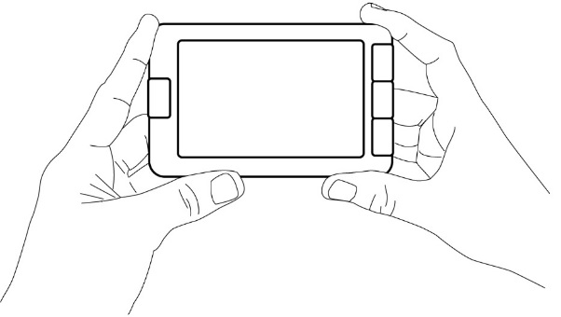
Pour démarrer votre loupe, appuyez sur le bouton Mise en marche situé à droite sur le bord supérieur de votre appareil. Vous pouvez utiliser votre appareil en le tenant comme une tablette.

Vous pouvez également ouvrir votre appareil en dépliant la poignée et en le tenant comme vous le feriez avec une loupe conventionnelle.
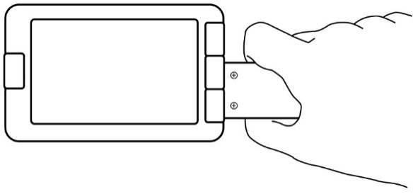

L'appareil peut aussi être utilisé sur une table en ouvrant la poignée verticalement et en le plaçant au-dessus du texte que vous souhaitez lire.
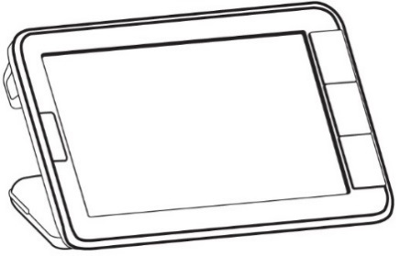
Après quelques secondes, explorē 5 s’ouvrira et affichera l’image capturée par la caméra. Vous êtes maintenant en mode loupe.

Éteindre le explorē 5
Pour éteindre l'appareil, appuyez sur le bouton Mise en marche. Si votre poignée est ouverte, vous pouvez également éteindre votre appareil en replaçant la poignée dans sa position fermée.

Mode Loupe
Le mode Loupe est le principal mode d’utilisation de explorē 5. Tenez votre appareil en mode Loupe au-dessus du texte que vous souhaitez grossir pour commencer à lire.

Zoom avant et arrière
Pour faire un zoom avant, appuyez sur le bouton Zoom avant ou maintenez le bouton Zoom avant enfoncé jusqu’à ce que l’image soit d’une taille adéquate. Vous pouvez également faire un zoom arrière en appuyant sur le bouton Zoom arrière ou en maintenant le bouton Zoom arrière enfoncé jusqu’à ce que vous soyez satisfait de la grosseur de l’image.

Changer le contraste
explorē 5 vous permet de personnaliser votre contraste afin qu’il corresponde à vos besoins et préférences. Appuyez sur le bouton Contraste pour changer le contraste jusqu’à ce que vous trouviez celui qui vous convient le mieux.
Les contrastes disponibles sont énumérés ci-dessous :
- Couleur, Noir sur blanc, Blanc sur noir, Noir sur jaune, Jaune sur noir.
D'autres contrastes sont aussi disponibles :
- Noir sur orange, Orange sur noir, Noir sur cyan, Cyan sur noir, Noir sur violet, Violet sur noir, Noir sur vert, Vert sur noir, Bleu sur jaune, Jaune sur bleu, Blanc sur bleu, Bleu sur blanc.
Il est possible de choisir vos contrastes préférés à partir des réglages.

Ligne et bandes
explorē 5 vous permet d’ajouter une ligne ou des bandes horizontales pour faciliter votre lecture.
Pour ajouter ou retirer une ligne, maintenez enfoncés les boutons Contraste et Zoom avant simultanément.
Pour ajouter ou retirer une bande, maintenez enfoncés les boutons Contraste et Zoom arrière simultanément.

Autofocus
explorē 5 inclut un autofocus (mise au point automatique) qui peut être verrouillé ou déverrouillé à partir du menu.
Lorsqu’il est déverrouillé (par défaut), explorē 5 ajustera dynamiquement sa mise au point en fonction de l’objet se trouvant devant lui.
Lorsque l’autofocus est verrouillé et que vous utilisez votre loupe sur une table, explorē 5 conservera sa première mise au point même s’il y a des mouvements ou des changements dans l’image.
Lorsque l’autofocus est verrouillé et que vous tenez la loupe comme une tablette ou avec la poignée, explorē 5 maintiendra la mise au point à environ 6 cm devant la loupe.
Note : Pour refaire la mise au point lorsque l’autofocus est verrouillé, appuyez sur le bouton Capture une fois pour prendre une capture, puis appuyez de nouveau sur le bouton Capture pour revenir au mode Loupe.
Note : L’autofocus est verrouillé par défaut en mode table.

Capturer une image
Lorsque vous êtes en mode Loupe, explorē 5 vous permet de faire une capture d’image, ce qui est particulièrement utile lorsque vous lisez des étiquettes ou l’écriture de produits situés en haut des tablettes des magasins. Pour capturer une image, alignez votre appareil avec le texte que vous souhaitez capturer puis appuyez sur le bouton Capture. Votre appareil prendra une photo de l’objet situé devant votre loupe. L’image sera affichée sur votre écran jusqu’à ce que vous décidiez de revenir en mode Loupe.
Pour revenir en mode Loupe, appuyez de nouveau sur le bouton Capture.

Agrandir et réduire les images capturées
Pour agrandir les images capturées, appuyez sur le bouton Zoom avant ou maintenez le bouton Zoom avant enfoncé jusqu’à ce que l’image soit d’une taille adéquate. Vous pouvez également faire un réduire la taille de l’image en appuyant sur le bouton Zoom arrière ou en maintenant le bouton Zoom arrière enfoncé jusqu’à ce que vous soyez satisfait de la taille de votre image.

Mode galerie

Capturer et sauvegarder des images dans la Galerie
Pour sauvegarder une image dans la Galerie, maintenez enfoncé le bouton Capture pendant une demi-seconde pendant que vous êtes en mode Loupe. Vous devriez voir un message de sauvegarde s’afficher brièvement à l’écran, ce qui signifie que votre image est maintenant sauvegardée dans la Galerie de votre appareil.

Ouvrir et visionner les images dans la Galerie
Vous pouvez accéder à la Galerie d’explorē 5 à partir des réglages. Vous pouvez également y accéder en maintenant simultanément enfoncés les boutons Capture et Contraste lorsque vous êtes en mode Loupe.
Vous pouvez vous déplacer dans la Galerie en appuyant sur les boutons Zoom avant et Zoom arrière.
Appuyez sur le bouton Contraste pour quitter la Galerie.

Supprimer des images de la Galerie
Pour supprimer une image de la Galerie, accédez à la Galerie en maintenant enfoncés les boutons Capture et Contraste simultanément lorsque vous êtes en mode Loupe.
Déplacez-vous vers l’image que vous souhaitez supprimer (en appuyant sur les boutons Zoom avant ou Zoom arrière), puis maintenez enfoncé le bouton Capture pour supprimer l’image.
Déplacez-vous vers l’image que vous souhaitez supprimer (en appuyant sur les boutons Zoom avant ou Zoom arrière), puis maintenez enfoncé le bouton Capture pour supprimer l’image.
Pour confirmer la suppression de l’image, sélectionnez Supprimer en appuyant sur le bouton Zoom avant. Vous pouvez annuler la suppression en appuyant sur le bouton Zoom arrière.
Vous pouvez supprimer tout le contenu de la Galerie en sélectionnant l’élément Vider la Galerie dans le menu.

Utiliser un écran externe
Vous pouvez afficher le contenu de votre loupe explorē 5 sur un écran externe (comme un téléviseur) afin d’avoir une plus grande image. Pour ce faire, vous n’avez qu’à brancher votre explorē 5 à un écran externe à l’aide d’un câble vidéo haute résolution. Consultez l’Annexe B pour une liste des formats vidéo haute résolution supportés.
Note : Après avoir débranché votre câble vidéo haute résolution, vous devrez redémarrer votre explorē 5 pour lui permettre de se recharger.

Chapitre 3 – Exporter des images vers un ordinateur
Pour transférer des images de la Galerie de votre explorē 5 vers votre ordinateur, branchez votre loupe à votre ordinateur à l’aide du câble USB fourni. Vous devriez voir apparaître un message indiquant que votre appareil est branché à votre ordinateur. Vous pouvez maintenant copier-coller les images de votre Galerie vers votre ordinateur en vous servant de votre explorateur de fichiers.
Lorsqu’il est branché à un ordinateur, le explorē 5 fonctionnera exactement comme une clé USB ou un disque dur externe. Les images de la Galerie sont situées dans le dossier Images de votre explorē 5.
Ne débranchez jamais le câble USB lorsque vous copiez ou supprimez une image de l’appareil car certaines d’entre elles pourraient être perdues.

Chapitre 4 – Configurer votre explorē 5

Modifier les réglages
Maintenez enfoncé le bouton Contraste pour accéder au menu. Vous pouvez parcourir le menu en appuyant sur le bouton Zoom avant pour vous déplacer vers le haut et Zoom arrière pour vous déplacer vers le bas.
Pour sélectionner un élément, appuyez sur le bouton Capture. Pour revenir au menu précédent, appuyez sur Contraste ou maintenez enfoncé le bouton Contraste pour revenir au mode Loupe.
Le menu contient les éléments suivants :
- Galerie (accéder aux images de la galerie)
- Autofocus : Déverrouillé*, Verrouillé (Verrouillé* en mode table)
- Luminosité de l’écran (changer la luminosité de l’écran) : 1 à 9 (8*)
- Arrêt automatique (choisir combien de temps l’appareil reste allumé) : 1 minute, 2 minutes, 5 minutes*, 10 minutes
- Zoom favori (changer le grossissement par défaut au démarrage de l’appareil) : Précédent (le niveau auquel vous étiez lorsque vous avez éteint votre appareil), de 2x* à 22x
- Contraste (sous-menu)
  - Contraste favori (contraste de l’appareil quand vous l’ouvrez) : Précédent* (le dernier contraste utilisé), Couleur, contrastes actifs
  - Menu (sélectionner la couleur des menus) : Noir sur blanc, Blanc sur noir, Noir sur jaune, jaune sur noir, Noir sur orange, Orange sur noir, Noir sur cyan, Cyan sur noir, Noir sur violet, Violet sur noir, Noir sur vert, Vert sur noir, Bleu sur jaune, Jaune sur bleu, Blanc sur bleu, Bleu sur blanc
  - Contrastes actifs (sélectionner les paires de couleurs disponibles en mode Loupe) : Noir sur blanc, Blanc sur noir, Noir sur jaune, jaune sur noir, Noir sur orange, Orange sur noir, Noir sur cyan, Cyan sur noir, Noir sur violet, Violet sur noir, Noir sur vert, Vert sur noir, Bleu sur jaune, Jaune sur bleu, Blanc sur bleu, Bleu sur blanc
- Éclairage : Activé*, Bas, Désactivé
- Langue : Anglais (É.-U.)*, anglais (R.-U.), français, espagnol, allemand, néerlandais, danois, polonais, portugais (Portugal), portugais (Brésil), norvégiens (bokmål), italien, suédois, finnois, russe, tchèque, japonais, coréen, islandais, estonien, turc, lituanien, hongrois, letton, arabe, chinois (simplifié), chinois (traditionnel), hébreux, géorgien, farsi, kurde
- Affichage : 50 Hz, 60 Hz*
- Effacer la galerie
- Réglages par défaut
- À propos (afficher/modifier l’information concernant votre appareil) : Date et heure, logiciel, matériel et numéro de série

Afficher la version du logiciel et du matériel
Pour afficher les versions de logiciel et de matériel de votre explorē 5, ouvrez le menu en maintenant enfoncé le bouton Contraste.
Sélectionnez À propos en appuyant sur Zoom arrière et appuyez ensuite sur le bouton Capture pour afficher la version actuelle du logiciel et matériel.

Rétablir les paramètres par défaut
Pour rétablir les paramètres par défaut de votre loupe, ouvrez le menu en maintenant enfoncé le bouton Contraste.
Sélectionnez Rétablir les paramètres par défaut en appuyant sur Zoom arrière et appuyez sur le bouton Capture pour rétablir les paramètres par défaut. Sélectionnez Oui et appuyez sur Capture pour confirmer votre choix.

Chapitre 5 – Mettre à jour votre explorē 5
Rendez-vous à l’adresse :
http://www.humanware.com/support/explore5 et téléchargez la dernière version du logiciel explorē 5. Branchez votre appareil à votre ordinateur en vous servant du câble USB fourni. À l’aide de votre explorateur de fichiers, transférez le fichier que vous avez téléchargé dans la racine de votre explorē 5. Une fois le transfert terminé, débranchez votre câble USB de votre ordinateur, puis démarrez votre explorē 5. Votre appareil devrait se mettre à jour automatiquement.

Chapitre 6 – Recharger votre explorē 5
IMPORTANT : La pile devient chaude lors de la recharge. Cela est normal. Ne rechargez pas votre pile près d’une source de chaleur.
Pour recharger votre pile avec l’alimentation électrique :
- Branchez le câble USB au bloc d’alimentation. Ensuite, connectez soigneusement le câble à la loupe, puis branchez l’autre extrémité à une prise de courant.
- Laissez votre tablette se recharger jusqu’à ce que la pile soit pleine. Il faut environ 3,5 heures pour recharger complètement un appareil vide.
Pour recharger la pile avec un ordinateur :
- Branchez le câble USB au bloc d’alimentation.
- Lors du processus de recharge, l’image ci-dessous s’affichera quelques instants lorsque votre pile commence à se recharger ou lorsque l’appareil est mis en marche.
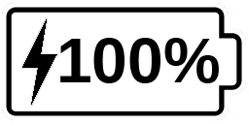
L’éclair signifie que votre appareil est en charge. Le nombre à sa droite représente le pourcentage de charge qu’il reste à votre pile.
Dans certains cas, la loupe peut ne pas se recharger du tout selon la force du courant fourni par l’ordinateur. La façon la plus efficace de recharger l’appareil est d’utiliser le câble USB fourni et le brancher au bloc d’alimentation afin de le charger à partir d’une prise de courant.
Bien que cela puisse allonger le temps de recharge, l’appareil peut être utilisé lorsqu’il est en recharge.
Prenez note que si la pile est entièrement déchargée ou si elle n’a pas été utilisée pour une longue période, il y aura un délai pouvant aller jusqu’à quelques minutes avant que l’appareil puisse être utilisé. Cela est normal.
Prenez aussi note que, comme c'est le cas pour tous les appareils électroniques, votre explorē 5 se réchauffera lorsqu'il est utilisé ou lorsqu'il est en recharge. Bien qu'il n'y ait aucun risque, il est recommandé d'éviter les contacts prolongés avec la plaque grise servant de dissipateur thermique située à l’arrière de l'appareil.
Mesures de sécurité concernant la pile :
- Ne pas démonter ou modifier la pile.
- Utiliser uniquement le chargeur de HumanWare.
- Il y a un risque de surchauffe, d’incendie ou d’explosion si la pile est allumée, chauffée, mouillée, subit un impact ou si les bornes sont court-circuitées.

Chapitre 7 – Dépannage

explorē 5 ne s’allume pas
Maintenez enfoncé le bouton de Mise en marche. Si l’appareil ne s’allume pas encore, il se peut que vous deviez recharger votre pile.
Branchez le câble USB et le bloc d'alimentation dans la prise de courant ou uniquement le câble USB à un ordinateur en marche. Si la pile était complètement déchargée, il est possible que quelques minutes doivent s'écouler avant que l'appareil se mette en marche.
Voir chapitre 6 pour plus de détails.

L'écran est vide
Si l’appareil est déposé sur une table ou toute surface plate, l’image pourrait être vide. Soulevez votre loupe afin de voir si c’est la raison pour laquelle votre écran est vide.
Si votre problème n’est toujours par résolu, essayez de redémarrer votre appareil.

explorē 5 s’éteint après une période d’inactivité
Il s’agit d’un comportement normal visant à conserver la pile. Par défaut, explorē 5 s’éteindra après 5 minutes d’inactivité. Il est possible de configurer le délai d’arrêt automatique à 1 minute, 2 minutes, 5 minutes ou 10 minutes.

Les couleurs sont difficiles à détecter
Assurez-vous d’abord d’avoir suffisamment de lumière ambiante autour de vous.
Choisissez une différente combinaison de couleurs en appuyant sur le bouton Contraste lorsque vous êtes en mode Loupe.

Il y a trop d’éblouissement
Inclinez l’objet dans une autre direction pour réduire l’éblouissement.

explorē 5 ne répond pas
Assurez-vous que explorē 5 ne soit pas branché à l’alimentation électrique par le câble USB; si c’est le cas, débranchez-le. Appuyez sur le bouton de Mise en marche pendant 10 secondes. explorē 5 s’éteindra. Ensuite, appuyez sur le bouton de Mise en marche à nouveau pendant une seconde pour rallumer l’appareil.

Autres problèmes
Rétablissez les paramètres par défaut dans le menu.
Accédez au menu en maintenant enfoncé le bouton Contraste.
Sélectionnez Réglages par défaut en appuyant sur le bouton Zoom arrière et appuyez ensuite sur le bouton Capture pour rétablir les réglages par défaut. Sélectionnez Oui et appuyez sur Capture pour confirmer votre choix.

Chapitre 8 – Nettoyer votre explorē 5

Nettoyer l’écran ACL
Assurez-vous que votre appareil soit éteint et débranché. Lorsque vous nettoyez votre écran, assurez-vous d’utiliser uniquement un linge de microfibre comme celui fourni avec votre explorē 5.
Essuyez délicatement votre écran ACL à l’aide de votre linge de microfibre.
Si vous décidez de nettoyer votre écran ACL avec un nettoyant liquide, assurez-vous que ce nettoyant convienne aux écrans ACL. L’eau distillée, l’alcool isopropylique et une solution vinaigre-eau (pas plus de 10 % de vinaigre) sont des nettoyants sécuritaires pour votre écran ACL.
Utilisez uniquement la quantité minimum de liquide afin d’éviter que le liquide s’infiltre dans l’appareil. Si le liquide s’infiltre, l’appareil risque de s’endommager. Assurez-vous qu’il ne reste plus de liquide sur l’écran. Répétez les étapes précédentes pour les traces plus difficiles à nettoyer.
N’utilisez jamais de produits de nettoyage domestique pour nettoyer votre explorē 5.
N’aspergez jamais votre écran ACL avec du liquide.
N’utilisez jamais de produits nettoyants contenant de l’alcool éthylique, de l’ammoniac, de l’acétone ou du chlorométhane.
N’utilisez jamais de lingettes essuie-tout pour nettoyer votre écran ACL.

Nettoyer l'extérieur du explorē 5
Assurez-vous que votre appareil soit éteint et débranché.
Si nécessaire, utilisez un linge légèrement humide pour nettoyer l’extérieur de votre appareil.
Assurez-vous qu’il ne reste aucune trace de liquide sur votre appareil. Répétez les étapes précédentes pour les traces plus difficiles à nettoyer.
N’utilisez jamais de matières abrasives, d’aérosols, d’alcool ou de solvants pour nettoyer l’extérieur de votre explorē 5.

Annexe A – Consignes de sécurité
Ne pas regarder la lumière DEL située à l’arrière de la loupe.
Ne pas utiliser à proximité de l’eau ou dans des zones à hauts taux d’humidité.
Ne pas immerger.
Utiliser uniquement les câbles fournis avec votre explorē 5.

Pile :
explorē 5 possède une pile rechargeable Li-ion. La pile doit être remplacée par un technicien qualifié de HumanWare.
- Ne pas recharger l'appareil à proximité d’une source de chaleur. Ne pas conserver l'appareil dans des endroits soumis à de fortes températures.
- Utiliser uniquement un bloc d'alimentation compatible
- Ne pas démonter ou modifier la pile.
- Ne pas immerger l'appareil, ne pas mettre en contact avec de l'eau
- Ne pas lancer ou frapper l'appareil.
- Ne pas percer ou frapper l'appareil avec un objet pointu ou un marteau.
- Si la pile fuit et que vous recevez du liquide dans vos yeux, ne pas frotter vos yeux. Rincer plutôt les yeux avec de l'eau du robinet.
- Si la pile fuit ou entre en contact avec la peau, rincer immédiatement la zone affectée avec de l'eau propre afin d'éviter les blessures.

Annexe B – Spécifications techniques
Dimensions : 89 x 139,4 x 21,3 mm
Affichage : ACL 5’’ WVGA (800 x 480)
Poids : 228 g
Entrée de courant : Connecteur Micro USB, 5 V. Courant maximum de 1,5 A
Autonomie : 3 heures
Temps de recharge : 3,5 heures (éteint), 4,75 heures (allumé)
Compatibilité vidéo haute résolution: Formats vidéo haute résolution supportés
1280x720p 60 Hz, 50 Hz
1920x1080p 60 Hz, 50 Hz, 24 Hz
1920x1080i 60 Hz, 50 Hz
Conditions d’utilisation :
Température : 10 ˚C à 40 ˚C / 50 ˚F à 104 ˚F
Humidité : 20 % à 80 %
Conditions de transport et de stockage :
Température : -20 ˚C à 60 ˚C / -4 ˚F à 140 ˚F
Humidité : 10 % à 95 %

Annexe C – Soutien à la clientèle
Pour le soutien à la clientèle, communiquez avec le bureau de HumanWare le plus près.
International : support@humanware.com
Amérique du Nord : 1 (800) 722-3393
us.support@humanware.com
Europe : (0044) 1933 415 800
eu.support@humanware.com
Australie / Asie : (02) 9686 2600
au.sales@humanware.com

Annexe D – Renseignements FCC
Déclaration de la FCC:
Cet appareil est conforme au Chapitre 15 de la réglementation FCC. Son fonctionnement est soumis aux deux conditions suivantes : (1) il ne doit pas provoquer d'interférences nuisibles et (2) doit accepter toute interférence reçue, y compris toute interférence susceptible d'en déclencher le fonctionnement non désiré.
Avertissement de la FCC :
Tous changements ou modifications apportés à cet appareil sans l'approbation expresse de la partie responsable de la conformité pourraient invalider l'autorisation donnée à l'utilisateur de le faire fonctionner.
Note : Cet appareil a été testé et respecte les limitations d’un appareil numérique de classe B conformément au point 15 du règlement FCC. Ces limitations ont été établies pour offrir une protection raisonnable contre le brouillage préjudiciable dans une installation résidentielle. Cet équipement génère, utilise et peut émettre une énergie de fréquence radio. Si le produit n'est ni installé ni utilisé selon les indications du présent guide d’utilisation, il peut générer des interférences nuisibles aux communications de type radio ; cependant aucune certitude n'existe sur la génération possible d'interférences dans une installation quelconque. Si des interférences nuisibles à la réception de radio ou de télévision sont créées, ce qui peut être déterminé en allumant et en éteignant les équipements, l'utilisateur peut tenter de corriger la situation à l'aide de l'une des méthodes ci-dessous :
— Changer l'orientation ou l'emplacement de l'antenne de réception.
— Augmenter la distance entre l'équipement et le récepteur.
— Brancher cet équipement dans une prise sur un circuit différent.
— Consulter un vendeur ou un technicien radio/télévision expérimenté pour obtenir de l'assistance.
Note : Cet appareil a été testé avec des câbles blindés sur les équipements périphériques. Des câbles blindés doivent être utilisés avec cet appareil afin d’en assurer la conformité.

Annexe E – Garantie
HumanWare garantit que explorē 5, dès la date de livraison, est exempt de tout défaut de matériaux ou de fabrication pour une période de deux (2) ans, sauf indication contraire par la loi dans la région ou le pays d’achat.
Cette garantie est non transférable et s’applique dans tous les cas où le dommage n’est pas causé par un usage non approprié, un mauvais traitement ou de la négligence. Un usage non approprié est un usage autre que celui indiqué dans le présent guide d’utilisation. En aucun cas HumanWare ou ses distributeurs ne seront tenus responsables pour des dommages indirects ou consécutifs.
Un remplacement ou une réparation seront effectués seulement si le système est accompagné d’une copie de la facture originale d’achat. Veuillez conserver votre copie originale. Si le système doit être retourné, veuillez utiliser l’emballage original.
[Fin du document VER-17-2019-10-18]

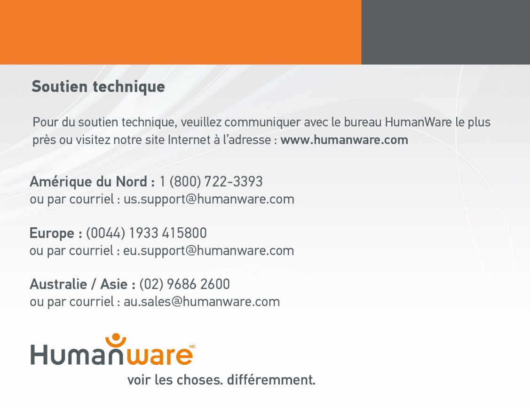
ACCD-0138
REV 11

